极坐标方程习题课
1. 点P的直角坐标是(−3, 3)，它的极坐标是（ ）
A. (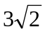, 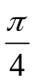) B. (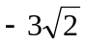, 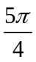) C. (, 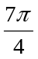) D. (, 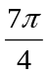)
2. 极坐标方程4sin²θ=1表示的曲线是（ ）
A.两条射线 B.两条相交直线 C.圆 D.抛物线

3. 在极坐标系内，六个点 (5, ), (−5, ), (3, π), (−3, π), (−1,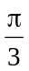), (1, 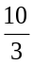π)中,在曲线θ=上的点共有（ ）
A.1个 B.3个 C.4个 D.6个

4. 设点P(ρ₁,θ₁)和Q(ρ₂, θ₂)，其中ρ₁+ρ₂=0, θ₁+θ₂= ，则P、Q两点的位置关系是（ ）
A.关于极轴对称 B.重合 C.关于直线θ=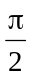对称 D.关于极点对称

5. 极坐标方程ρ²cosθ=2ρ表示的图形是（ ）
A.一条直线 B.一条直线和一个点
C两条直线 D一条直线和一个圆
6. 在极坐标系中，以点(−1, π)为圆心，且过极点的圆的极坐标方程是（ ）

A.ρ=sinθ B.ρ=cosθ C.ρ=2sinθ D.ρ=2cosθ
7. 曲线ρ=2与ρ(1−cosθ)=2的交点个数是（ ）
A.1个 B.2个 C.3个 D.0个

8. 两条直线的极坐标方程为θ＝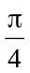和ρcos(θ−)=1，则它们的位置关系是（ ）
A.平行 （B）重合 C.垂直 D.相交但不垂直
9. 在极坐标系中,与圆ρ=4sinθ相切的一条直线的方程为 ( )
A.ρsinθ=2 B. ρcosθ=2 C. ρcosθ=4 D. ρcosθ= −4

10. 极坐标平面内，集合P={(ρ,θ)| sinθ=, ρ∈R}与集合S={(ρ,θ)| cosθ=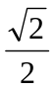,ρ∈R}之间的关系是（ ）
A. P⊂S B. P⊃S C.P=S D.P∩S={(0, 0)}

11. 极坐标方程ρ=8cos(θ−)表示的曲线关于（ ）

A.直线θ=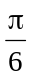对称(ρ∈R,) B.直线θ=对称(ρ∈R,)

C.极轴对称 D.极点对称

12. 当ρ∈R时，表示同一曲线的是（ ）
A.ρcosθ=5与ρ=5cosθ B. ρ=sinθ+cosθ与ρ²=1+sin2θ
C.sinθ=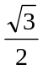与θ= D.tanθ=1与θ=
13. 圆ρ=acosθ+bsinθ与极轴相切的充要条件是 ( )
A. ab=0 B. ab≠0 C. a=0, b≠0 D. a≠0, b=0

14. 与方程ρ (5−3cosθ)=4表示同一曲线的方程是（ ）
A.ρ (5+3cosθ)= −4 B.ρ (5−3cosθ)= −4
C.ρ (5−3sinθ)= −4 D.ρ (5+3sinθ)= −4

15. 直线ρ (cosθ−2sinθ)=3和直线关于极点对称，则直线的方程是（ ）
A.ρ (cosθ+2sinθ)=3 B.ρ (2cosθ+sinθ)=3
C.ρ (2sinθ−cosθ)=3 D.ρ (2cosθ−sinθ)=3
16. 在极坐标系中，过点M(4, )且平行于极轴的直线的极坐标方程为
17. 若A(－3, π)、B(6, 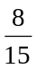π)，则|AB|=
18. 圆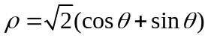的圆心的极坐标是 .

19. 已知M是圆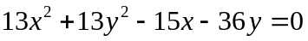上的动点,N在射线OM上(O为坐标原点,且满足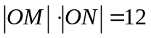,则点N的轨迹的普通方程是 .

20. 椭圆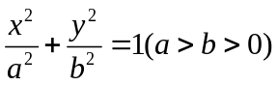上有两点A,B满足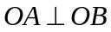(O为坐标原点),

则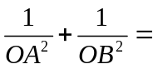 ;

21、过椭圆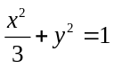的右交点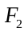倾斜角为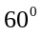的直线交椭圆于两点，求△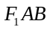的面积

1、D 2、B 3、D 4、A 5、B

6、C 7、B 8、C 9、B 10、D
11、B 12、D 13、C 14、A 15、C
16. 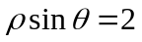; 17. 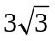; 18. 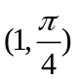; 19. 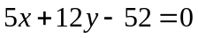; 20. 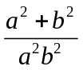.

练习：
1.求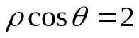和曲线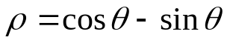的位置关系
2．如果直线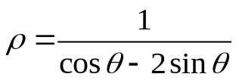与直线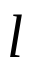关于极轴对称，则直线的极坐标方程为
3.已知一个圆的方程为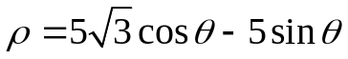，求圆心和半径
4.记抛物线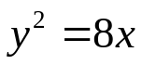的焦点为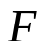,过点作倾角为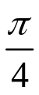的直线，交抛物线于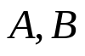两点，求线段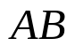的长度

